Monitoren van vitale APPs op je imaging- rig

Opzetten van een discord channel
- Ga naar discord.com en open in je browser of download de app
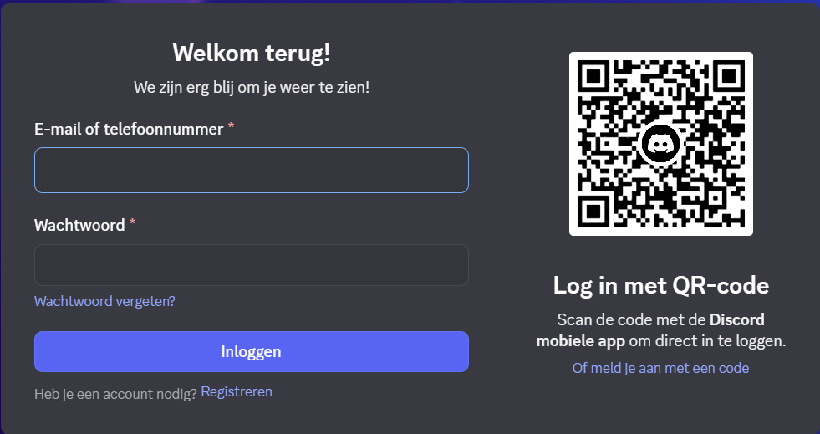
- Klik op registreren en vul de vereiste gegevens in
- Daarna opent een venster om je eigen server op te zetten:
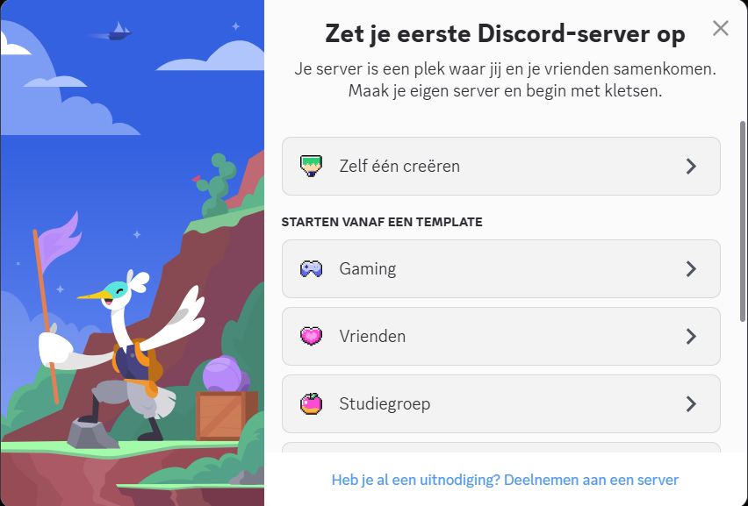
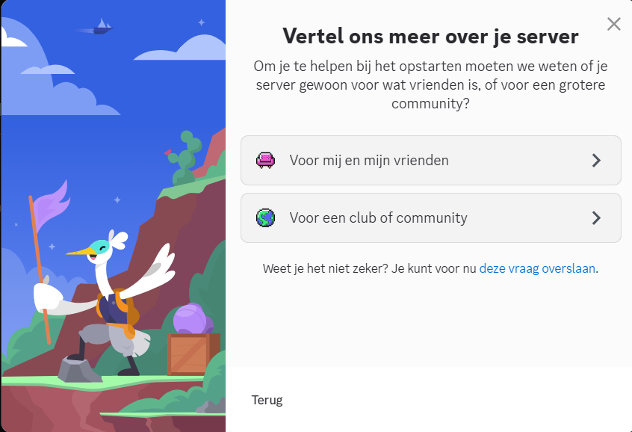
- Selecteer voor mij en mijn vrienden
- Geef de naam voor de server:
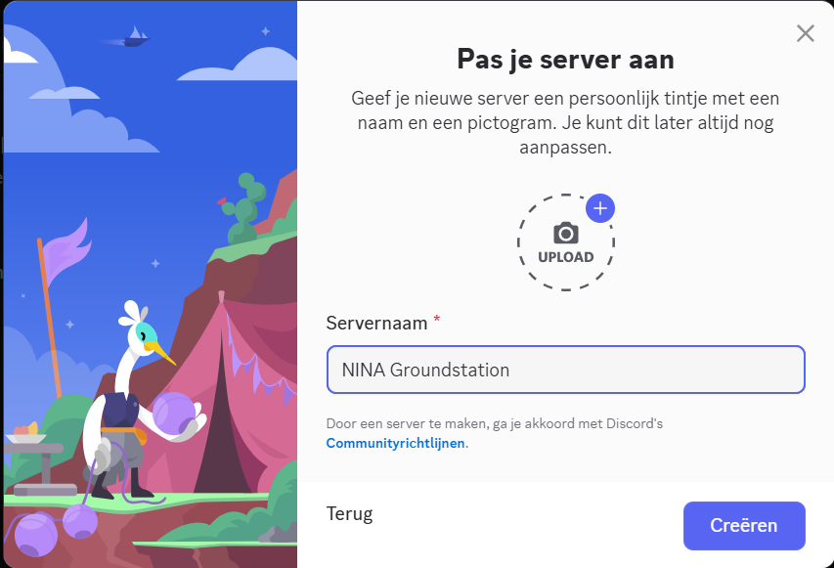
- Druk daarna op creëren
- De volgende stap kan je overslaan en kies dan voor ‘Breng me naar mijn server’ waarna je een scherm met opties krijgt. Kies daar voor ‘Voeg je eerste App toe’ en skip de vragen door naar ‘Bekijk het nu’ te kiezen.
- Check ondertussen ook je email want je dient het email adres te verifieren.
- Kies nu voor kanaal bewerken (het tandwiel):
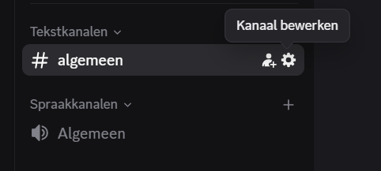
- Ga naar ‘Integraties’ en kies voor Webhook maken:
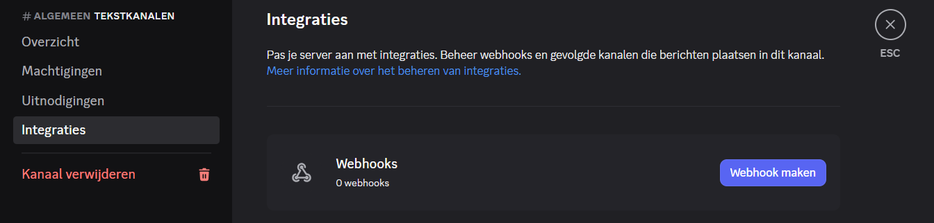
- Klik de webhook aan en geef het een naam die je wenst. Vergeet niet om de wijzigingen op te slaan:
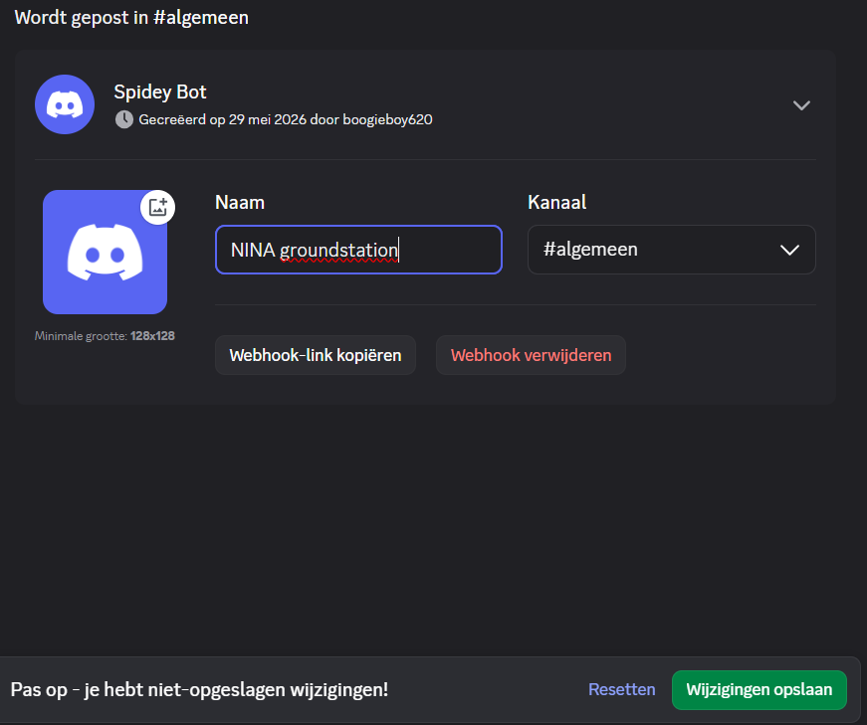
- Nu kan je de weblink kopiëren en gebruiken in de hierna volgende code.
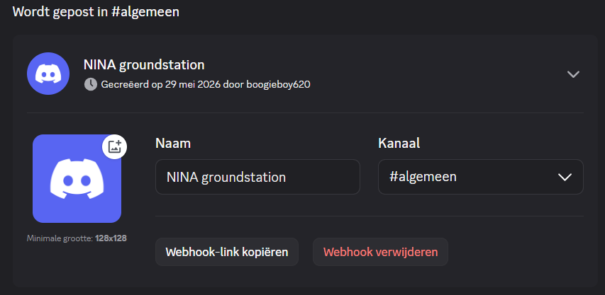

Opzet van de code
Om crashes onder windows te monitoren dien je een taak toe te voegen aan de task-manager. Wat volgt zijn de stappen die ik moest nemen op mijn laptop. Als je account anders is geconfigureerd kan het zijn dat sommige acties niet van toepassing zijn (ik heb een MS-account).
Ik heb 3 apps die ik zou willen monitoren:
- NINA
- PHD2
- Pegasus Utiliy
Voor elk van deze apps dien je dus een taak aan te maken. Hiervoor gebruiken we de taakplanner.
In de taakplanner dien je bij het aanmaken van een nieuwe taak de volgende zaken te specifiëren:
- Algemene info die in de tab ‘Algemeen’ wordt opgenomen
- Informatie met betrekking tot de trigger komt in de tab trigger en bepaalt wat er moet gebeuren als de trigger ‘afvuurt’
- In de tab Acties tenslotte geef je aan wat er dient te gebeuren als de trigger is afgegaan. Hier zit de koppeling met het Discord-kanaal.
Maar eerst gaan we de code maken die ervoor zorgt dat er een bericht naar het Discord-kanaal wordt gestuurd als een van de APPs crasht. Alles draait rond de events die worden gegenereerd als er ‘iets’ gebeurt. De code dient dus een applicatie-event op te vangen. De eventcode van een onverwachte exit is 1000. Dit wordt door dit stukje code opgevraagd:
# Zoek de meest recente crash (Event ID 1000) in de Application logs
$WinEventArgs = @{
FilterHashtable = @{LogName='Application'; ID=1000; Level=2}
MaxEvents = 1
ErrorAction = 'SilentlyContinue'
}

$CrashEvent = Get-WinEvent @WinEventArgs

We vragen de lijst van Application events op met eventID 1000 waarna we kunnen nagaan welke applicatie dat event heeft gegenereerd.
- Een check op NINA:
if ($CrashEvent) {
$EventMessage = $CrashEvent.Message

# Controleer of NINA de dader was
if ($EventMessage -like "*NINA*") {

- Een check op PHD2:
if ($CrashEvent) {
$EventMessage = $CrashEvent.Message

# Controleer of PHD2 de dader was
if ($EventMessage -like "*phd2*") {

- Een check op Pegasus Unity:
if ($CrashEvent) {
$EventMessage = $CrashEvent.Message

# Controleer of Pegasus Unity de dader was
if ($EventMessage -like "*Peg.UI*") {

In alle gevallen gaan we na of een specifiek stuk van de naam van de applicatie in de EventMessage aanwezig is vooraleer we verder gaan.
Het volgende stuk van de code is identiek voor de drie taken op bepaalde stukjes van de inhoud na om de correcte info terug te geven:
# Tijdstip mooi formatteren
$Tijdstip = $CrashEvent.TimeCreated.ToString("dd-MM-yyyy HH:mm:ss")

$Titel = "!! NINA crash gedetecteerd !!"
# Discord Embed JSON structuur opbouwen
$Body = @{
embeds = @(
@{
title = $Titel
description = "NINA is zojuist onverwacht gecrasht."
# Dit is een rode kleur of een groene (Hex #E74C3C omgezet naar
# Decimaal)
color = if ($Titel -like "*Test*") { 3066993 } else { 15158332 }
fields = @(
@{
name = "Tijdstip"
value = $Tijdstip
inline = $true
},
@{
name = "Systeem"
value = $env:COMPUTERNAME
inline = $true
}
)
footer = @{
text = "Windows Event Viewer - ID 1000"
}
}
)
} | ConvertTo-Json -Depth 4

# Bericht naar Discord schieten
$DiscordParams = @{
Uri = $DiscordWebhookURL
Method = 'Post'
Body = $Body
ContentType = 'application/json'
}

# 3. Voer het commando uit met de @-notatie
Invoke-RestMethod @DiscordParams

De volledige code zit in het bijgevoegde bestand (je dient .template te veranderen in .ps1).

Configureren van de taak
We starten de taakplanner via door in de zoekbalk ‘taakplanner’ in te tikken, je zou dan dit moeten zien:
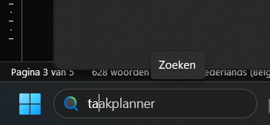
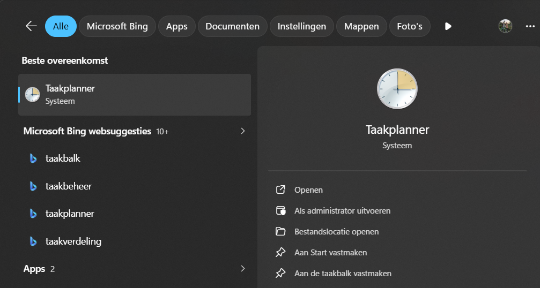
Rechts zie je een aantal opties:
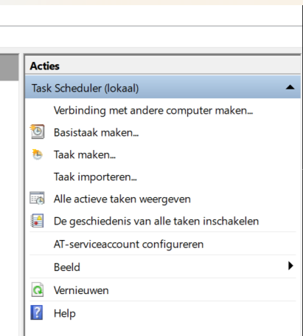
Klik op Taak maken waarna je de tab ‘Algemeen’ kan invullen:
- Geef de taak een duidelijke naam, b.v. NINA crash notificatie
- Vink ‘uitvoeren ongeacht…’ aan en check ‘Met de meeste bevoegdheden uitvoeren’
Daarna ga je naar de tab ‘Triggers’
- Onder ‘Start deze taak’ kies je voor ‘Bij een gebeurtenis’ uit de drop-down lijst
- Daarna kies het logboek ‘Toepassing’ of ‘Application’
- Vul 1000 in voor de gebeurtenis (of het event)
Tenslotte ga je naar de tab ‘Acties’:
- Onder ‘Actie’ kies je ‘Een programma starten’ uit de drop-down lijst
- Voor programma/script geef je powershell.exe in
- Voor de parameters: -NoProfile -ExecutionPolicy Bypass -File "pad naar het script"
Druk tenslotte op OK. Het kan zijn dat er naar een paswoord wordt gevraagd (was zo bij mij).

Testen van de code
Om de code te testen kunnen we in powershell een klein programma maken dat crasht en waarbij de naam van het programma een deel bevat van waar de code op checkt, bv NINA:
$Source = @"
using System;
public class Program {
public static void Main() {
throw new Exception("NINA test-crash!");
}
}
"@
Add-Type -TypeDefinition $Source -OutputAssembly "$env:TEMP\NINA_TestCrash.exe"

Daarna kan je het programma aanroepen waarna je een bericht in het Discord-kanaal zou moeten vinden.
Start-Process "$env:TEMP\NINA_TestCrash.exe" -Wait

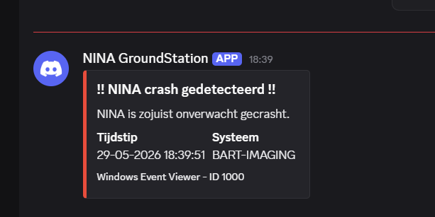
Je kan Discord ook als APP op de smartphone installeren, het bericht is dan daar ook zichtbaar.

